（A061_W000_AC20_AC31_ACT7_AB4D_ADD9）顾客特殊要求
更新项目序号 | 更新项目名称 | 更新时间 | 客户协议编号
CAM部分 | 3 | 20240204 | 420002/420305QFHG FHTX 2020-2024 印制电路板制作技术要求程婉露2024-01-05顾客质量要求评审表
预审部分 | 7 | 20240204
共用部分 | 2.3）板材清单；4.4）、5）；5.7），6.4）；7.13）；8.2），9；10；18.15）；6.2） | 20240204
共用部分 | 18.14） | 20231008 | 420002QFHGFHTX4033-2022终端印制电路板制作技术要求程婉露2023-07-06顾客质量要求评审表
共用部分 | 18.13） | 20230805 | /
共用部分 | 18.终端要求 | 20230724 | 420002QFHGFHTX4033-2022终端印制电路板制作技术要求程婉露2023-07-06顾客质量要求评审表
共用部分 | 6.6） | 20230404 | 420002/420305假性露铜要求程婉露2023-03-31顾客质量要求评审表
共用部分 | 4.8）；6.5） | 20221128 | 420002烽火工程设计客规程婉露2022-11-22顾客质量要求评审表
标题 | 增加代码ADD9 | 20220301 | 420442无刘辉2022-02-28顾客质量要求评审表
共用部分17 | 20G+高速板要求中6焊盘 | 20210108 | A061_W000_AC20_AC31_ACT7_AB4D20G+高速板卡加工要求刘辉2020-09-10顾客质量要求评审表
共用部分17 | 20G+高速板要求 | 20201029
预审部分7 | 产品类型识别 | 20201029 | A061,ACT7QFHG FHTX 2017-2020 印制电路板制作技术要求刘辉2020-09-03顾客质量要求评审表
共用10 | 银厚/OSP膜厚/金手指镍厚 | 20201029
共用7 | 1）内直角半径 | 20201029
共用6 | 3）字符对位精度 | 20201029
共用4 | 4）阻抗线宽公差  7）焊盘公差  6）金手指②金手指上下偏位公差 | 20201029
共用3 | 9）常规孔径公差  10）PTH孔环 | 20201029
共用2 | 3）顾客认可材料清单 | 20201029
共用2 | 3）孔壁间距 | 20200901 | XS邮件20200901
共用16.CAM1 | CAM1移到共用16 | 20200703 | Xs邮件20200703
预审6 | 板材要求添加分类标准 | 20200618 | A061_W000_AC20_AC31_ACT7_AB4D烽火通信刚标新增板材和表面处理药水要求刘辉2020-05-19顾客质量要求评审表
共用15 | 工程EQ确认要求3）EQ收件人更新 | 20200617 | A061/ACT7EQ邮件联系人变更刘辉2020-06-16顾客质量要求评审表
预审6 | 板材要求 | 20200528 | A061_W000_AC20_AC31_ACT7_AB4D烽火通信刚标新增板材和表面处理药水要求刘辉2020-05-19顾客质量要求评审表
共用15 | 工程EQ确认要求 | 20200511 | A061/ACT7烽火EQ的邮件确认事宜刘辉2020-05-08顾客质量要求评审表
共用4，CAM6 | 原共用4 .1）删除，将原CAM6的内容挪到共用4 .1） | 20200511
Gy5(3,4),gy8,cam1 | 过孔，PTH非功能焊盘，翘曲 | 20181127 | W00020181114
共用7（2） | v-cut 30-60》45 | 20180901 | A061,W000,AC31,AC20,ACT7,AB4D20180817
共用14 | 1.2hole更改为槽 | 20180810 | A06120180804
Cam8 | 板涨缩 | 20180726 | 协议
共用8 | 翘曲 | 20180328 | 工程
共用2（1） | 删除重复板厚公差 | 20171211 | 销售
Gy2(3)3(2)(9)4(4)5(2)(3)(4)(5)6(3)(4)4(4)9,10,11,12,13 |  | 20171201 | A061W00020171027
共用1（4） | 删除需要在板面增加ROHS字样标记，。。。。空间不够需要跟客户EQ确认 | 20171012 | A061W0002011006
共用1（4） | ROHS | 20170929 | A061W00020170935
共用4(4(3)) | 可批量 | 20170413 | Gc
共用4(4(3)) | 见常规评审 | 20170323 | Gc
共用4(4) | 阻抗 | 20170317 | Gc
共用5（2） | 散热塞 | 20170316 | A061w00020170327
共用4（4） | 阻抗理论值 | 20170213 | A061W00020170208
预审3 | 耐压测试 | 20161104 | 工程
公用部分：2（3）），6（2）） | 板材：阻焊油墨 | 20160721 | A061W00020160645
公用部分:1(2)) | 标记 | 20160705 | 销售
 | Ac20等同A061 | 20160705 | AC2020160706
共用部分：3；5 | 删除 | 2016.05.09
备注：更新的内容以蓝色字体显示。

若订单文件中有备注终端，优先参考共用部分18.终端要求，其次参考共用部分其他内容，以及CAM和预审部分。

共用部分：
- 标记：
  - 电测试章加在焊接面，或在板边缘划线，位置可以根据设计情况在不影响装联的前提下自定，注意优先选择盖电测章
  - 公司等标记没有特殊要求优先丝印在焊接面左上角(从焊接面看板时的左上角，若焊接面不印字符可加在元件面)，板内面积较小无法加下，可以加在附边上。但是生产厂家标识必须印在每个单元内。焊接面判断：顾客PN号所在的面含“COMP”为元件面，那么另一面即为焊接面（如图显示即为元件面）；
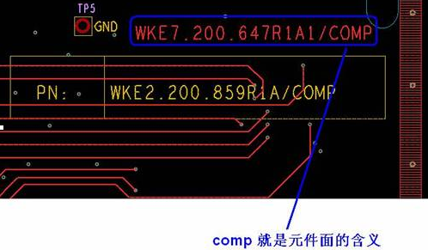
  - 对于客户的技术资料中的板号与GERBER文件上的板号不一致时，必须反馈处理。客户资料一般在文件名压缩包及PCB加工申请单上有，制作通知单上的客户型号就是板号，要与顶底层线路上的板号要一样，见下图：
下面为制作通知单：
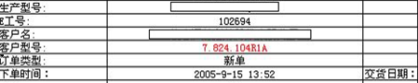
下面为PCB加工申请单：
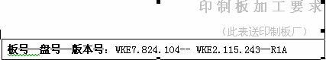
下面为顶底层线路层：

4)表面工艺要符合ROHS要求，如果表面工艺是喷锡或无铅喷锡的需要跟客户EQ确认更改为沉金;
- 板材、叠层：
  - (删除)
  - 对于客户处的B版本资料（例如客户名为：*R1B，即最后一个字母代表客户方的版本升级），在给出调整后叠层的同时，请提出建议确认是否可参考A版本的叠层（即为客户名为：*R1A）；
  - 顾客认可的板料要求如下
①板材清单
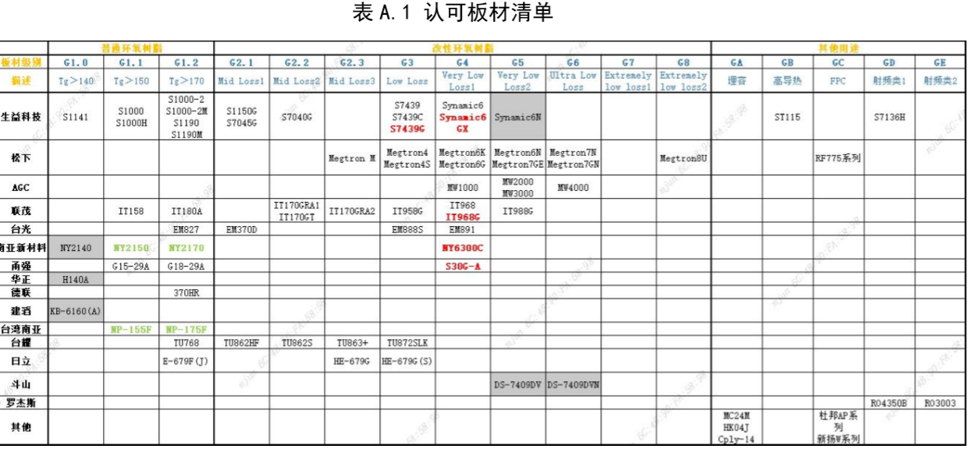
备注1：灰色框为限用材料，需EQ确认方可使用；绿色字体材料只能用于物料描述为一级的物料；红色字体材料只能用于物料描述为二级的物料。
备注2：认可清单内的板材可在批量板/研发样板中使用 。
备注3：认可清单外的板材只允许在研发样板中由设计文件指定使用。
针对孔墙（孔壁间距）≤0.5mm且层数＞6层的设计，或者铜厚≥2oz的设计，均禁止使用1506/1500，7628/7629/7630的芯板和半固化片；”，若需要使用需要与顾客确认。
②客户认可板材的加工应用要求（限单板一次压合能力）见下表 A.3
表 A.3 认可板材应用要求（限单板一次压合能力）
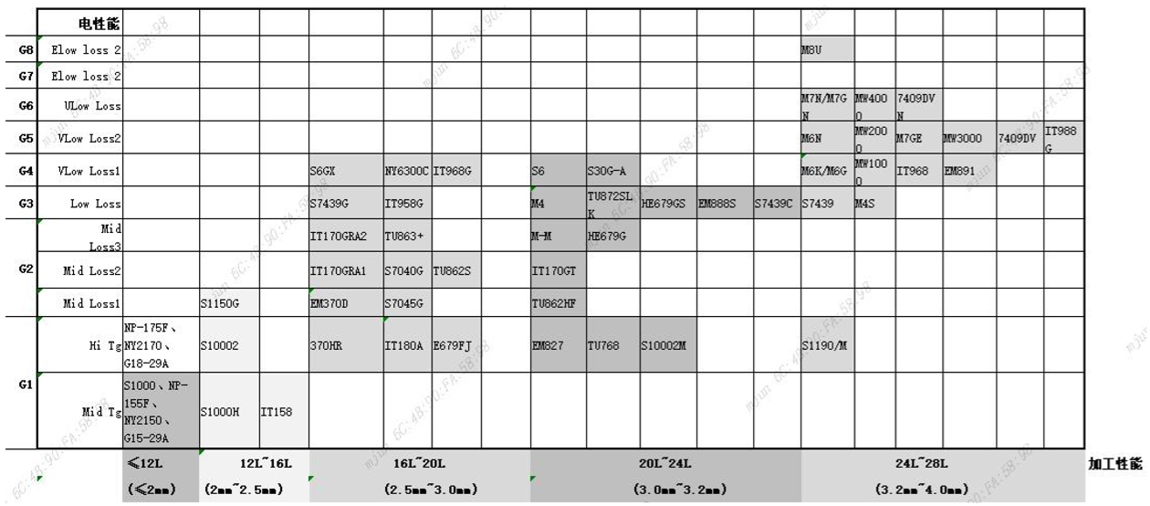
③混合压板清单表A4
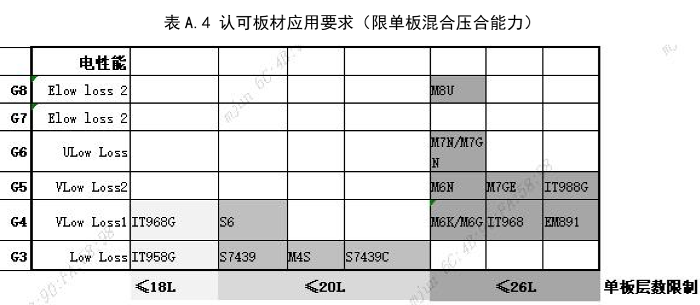
备注：混压设计时，低级别的材料在叠层中占比不能超过50%比例
混压的高低级别材料都应在板材认可清单中且经过UL 认证
- 钻孔：
  - 孔壁铜厚按最小20、平均25μm控制；全板镀金的板，孔壁铜厚最少25μm；
  - （A）PCB板上连接器的压接孔（0.5mm以下，0.5mm，0.6MM、1.0MM压接孔识别：陈列、排插，有规刚多排均匀分布，各孔中心距在X、Y方向上分别等长），孔径公差按：+/-0.05MM。（注：①如顾客文件中己经对上述两类孔进行了标注，则按标注制作；但对分布规则，顾客对上述两类孔径备注的公差却不是压接孔公差，需与顾客确认按压接孔控制。②对分布随机、无规则、零散0.5mm，0.6MM、1.0MM的孔按常规公差控制。）；
（B）对于规则排列，丝印框为XS、XP之类的器件，如客户没有提出压接孔公差要求，需反馈客户确认或按压接孔控制
  - 客户定义的金属化孔，盘孔等大或盘比孔小的PTH需与顾客确认；
  - NPTH设计有焊盘时，内层直接删除，外层焊盘直径比NPTH孔径大0.5MM以下时，直接删除此独立焊盘；
  - (该条已删除)
  - 设计重孔可以删除小孔，设计交叠孔，必须反馈确认；
  - 过孔不允许破盘；
  - 所有订单中设计有0.6MM和3.5MM的金属化孔时，对于如下图两种情况的公差按+/-0.05MM公差控制，对于0.6MM的如有其它设计需与客户确认时，则需与顾客确认是否按此公差控制，对于3.5MM的孔如不是如下情况按正常公差制作：
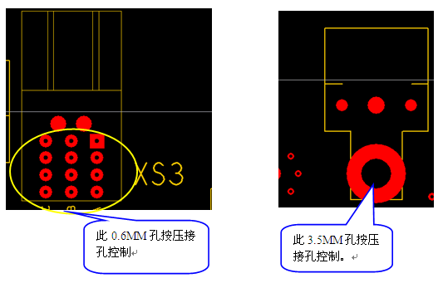
  - 常规孔径公差：
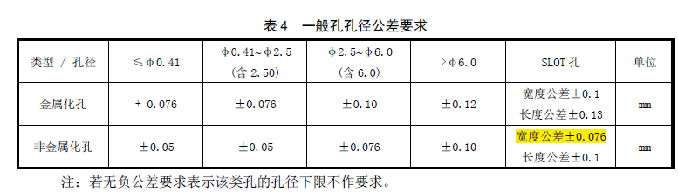
  - PTH孔环
      - 元件孔设计孔环＜0.2mm时，内外层均不允许破环，与导线连接处至少需要有0.025mm 的环宽
      - 元件孔设计孔环≥0.2mm时，外层最小环宽0.05mm
      - 激光微孔环宽内外层不允许破环，与导线连接处至少要求有0.025mm 的环宽
- 线路、表面工艺：
  - 多层板内层线路铜皮距离板边1.0mm，若不满足需修改到1.0mm，以避免内层板边露铜，非铜皮物件按我司常规制作。
  - 贴片焊盘蚀刻公差+/-10%；
  - 如文件内设计存在大面积无铜区时，内层可以加流胶点，外层可以加分流铜块，内层：铜点直径1.27MM,中心距离1.8MM, 距离线路2.0mm以上。外层：直径0.76MM ,中心距离1.27MM,距离线路2.0mm以上；
  - 阻抗线宽公差：外层：±15% && ±1.0mil（两者满足其一）；
  - 内层：±10% && ±0.8mil（两者满足其一）；注：外层基铜＞0.5OZ时，外层阻抗线宽＞10mil时提出来走难度板评审流程。
工程在计算理论阻抗的时候一定要按客户的要求，客户要求阻抗值多少，我们理伦值就要算到多少（如客户要求阻抗为100 OHM，工程理论计算就要算到100 OHM）
①当订单要求树脂塞孔POFV工艺（树脂塞孔电镀填平），采用0.33oz基铜，按如下流程可以满足阻抗线公差要求。0.5OZ基铜减薄铜到12+/-2μm也可以满足。
关键流程：前工序—层压（使用12μm铜箔）—树脂钻孔—沉铜1—板镀1—镀孔干膜—镀孔—退膜—树脂塞孔—磨板—减薄铜【15μm，范围（-3，+6）】—磨板1—后工序
②.当订单要求树脂塞孔非POFV工艺（选择性树脂塞孔），可以满足阻抗线公差要求。
③. 客户设计存在背钻+树脂塞孔非POFV工艺（选择性树脂塞孔不镀铜），按常规评审办法，可以批量制作制作。
  - 沉金板须备注金厚大于0.05μm，金手指板须备注金厚大于0.76μm；
  - 金手指：①（无特殊说明时）
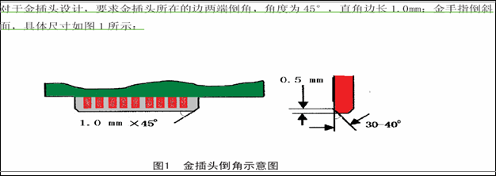
②板上下金手指偏位要求+/-3mil，CAM需指示曝光用LDI或者CCD
7）焊盘公差
焊盘设计尺寸≤12mil，公差为±1.2mil；
焊盘设计尺寸＞12mil，公差为±10% && ±1.5mil（两者取小）；（注：当基铜≥2OZ时，焊盘公差超能力需提出与客户确认）
8) 设计BGA夹线间距不足，允许削单边不超过1mil，无需确认。
5过孔工艺：
1)过孔设计位于贴片焊盘中（via in pad）的设计，过孔采用树脂塞孔（需按照POFV工艺），（如下图所示的散热焊盘也需要采用数脂塞孔的方式）；
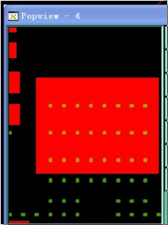
2)板内ICT测试孔设计为一面正常阻焊开窗，另一面无阻焊窗，允许在无阻焊开窗面添加小窗，按不塞孔处理；其他板内单面开窗的过孔（不含散热焊盘上的盘中孔），允许在无阻焊开窗面添加小窗，按不塞孔处理
3)（无背钻的单板）PCB 板内16mil 及以下孔径的双面未开窗的过孔要求阻焊油墨塞孔, BGA下的所有双面未开窗过孔要求阻焊油墨塞孔
4)（有背钻的单板）BGA下的背钻过孔要求采用树脂塞孔或POFV 工艺处理，其他区域双面未开窗的过孔采用树脂塞孔或POFV 工艺处理。其他区域背钻过孔可不塞孔，若背钻过孔任意面未开窗，可直接加阻焊开窗。
5)（删除）
6)有时说明文件跟上述协议不一 致，且发现所给的光绘文件中过孔均有阻焊开窗，为避免此问题的重复确认，按如下操作：不管所给的光绘文件中过孔是否阻焊开窗：
- 在印制板加工申请单中有说明的，按说明制作；
- 在印制板加工申请单中有说明的但与以上协议不一致，与顾客确认
- 在印制板加工申请单中无说明的，按以上协议；
7）针对 OSP 板，散热焊盘上的盘中孔（一面开窗一面无窗或者两面均开窗）要求阻焊塞孔的，若只有
一面在开窗焊盘上，则按原稿半塞孔制作；若双面均位于开窗焊盘上，则在非焊接焊盘面(指仅有一整
块亮铜，四周未有成排的 SMT 焊盘的图形)按 d+10mil 套阻焊开窗，保证非焊接面有比孔大 10mil 的绿
油帽后按半塞孔制作。若无法判断哪一面是非焊接焊盘面，则单板 EQ 确认。
禁止在同一器件封装上出现部分塞孔/部分不塞孔的情况。

6.阻焊、字符：
1)顾客原文件焊盘间距小于0.195MM（即7.67mil）的SMT焊盘，阻焊可直接开通窗处理(间距大于等于0.195MM必须作绿油桥)；
2）顾客认可的感光型油墨（包含塞孔油墨清单如下）：
长兴化工（Etertec）：780系列
太阳油墨（Taiyo）： PSR2000系列（仅限PCB-普通使用/ PSR4000系列
田村电子（Tamura）：DSR2200/DSR330/DSR-8000系列
南亚油墨（Nanya）：LP-2G/LP-4G系列
亨斯迈（Huntsman）：Probimer77系列
永胜泰：R-500系列
容大感光：H-8100系列（仅限PCB-普通使用）/H-9100系列（仅限PCB-普通使用）
炎墨科技：SR-500系列（仅限PCB-普通使用）

3)字符上焊盘或入孔，优先将字符移开。如设计字符相互重合，需进行单板确认。超出PCB外形边框线以外的字符与图形请与客户确认后删除。字符对位精度+/-5mil。
4)阻焊膜最小厚度为0.01mm（含导线面和基材表面)，导线角位处阻焊膜最小厚度为0.005mm。SMD/NSMD 焊盘：阻焊膜最厚处与焊盘的高度差不超过 0.05mm，（“PCB-高阶 HDI”类单板，高度差不超过 0.035mm）。
5）白油块上焊盘，允许掏掉，无需确认。
6)不允许假性露铜
7.外形、拼板：
1）PCB板四周板角外形如果设计为直角，加工时按直径5.0MM的圆角(即半径R2.5MM)处理。板角外形非直角时按文件处理，内直角R≤0.8mm处理。单板有一边有工艺边时，只将工艺边导圆角，连工艺边单板不导圆角；被6）①替代
2）没有特殊说明，V—CUT残留厚度为PCB板厚的40％，公差+/-0.1MM，角度为45度公差+/-5度，板厚大于等于2.0MM时V—CUT残留厚度0.60+/-0.10MM；若v-cut会导致破孔或V形槽需要跳刀时，允许v-cut使用30度刀且需单独EQ确认。
3）若无合适定位孔，允许在工艺边（优先考虑）或板角空位增加2.0mm(NPTH)；若为终端板，在板内添加定位孔需要与客户EQ确认。
4）①所有SMT板都应该有基准标识，若SMT板上没有基准标识，必须及时通知客户确认，对于有工艺边的板(无论板内有没有基准点)，必须双面增加基准标识，基准点大小为1.5MM，阻焊开窗3.0MM，每面增加三个（只有一个工艺边时，加两个），具体位置为工艺边的中间离两端4.0MM,见下图）
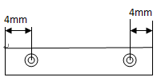
②定位基准标识设计尺寸的蚀刻公差要求为±0.05mm，蚀刻后光学点平滑、光亮，平整度在0.01mm以内。此点要求CAM制作按返光点在BGA焊盘尺寸补偿基础上再多补偿0.5mil制作即可。
③定位基准标识2.5mm范围内不允许添加供应商LOGO或其他标识
5）外形公差：
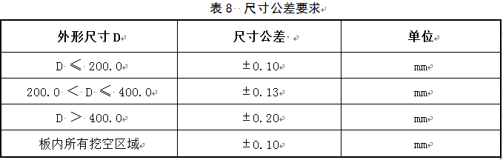

6）①PCB 板外形（包含工艺边、四周板角、全封闭铣槽）如果设计为直角，加工时可按 R = 1.0 mm
的圆角处理，板角外形非直角的按 CAD 设计数据处理；
② 如存在下图所示的板边（非封闭铣槽）内直角设计，加工时可按附图要求选择一种方案处理。
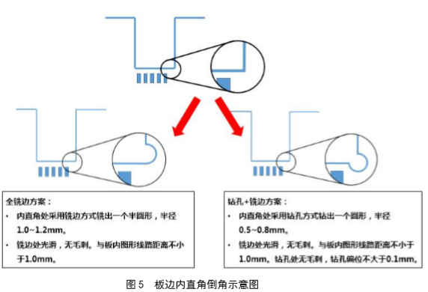

8.其他：
1）翘曲度要求：
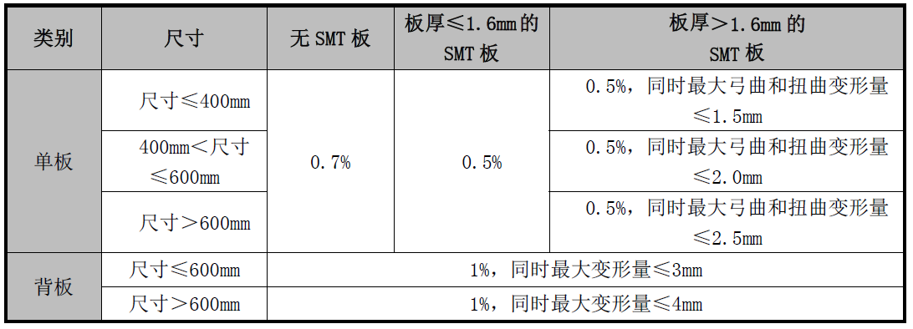
备注：①所指“尺寸”定义为电路板的长边距离，
②如“背板”中包含有BGA\QFN\QFP 等SMT 元器件，翘曲标准参考“单板”的要求
若果外形尺寸有任一边大于等于450MM，并且板中有SMT或BGA时，CAM在ERP备注：翘曲高度要小于等于2mm.当翘曲度小于等于0.5%时,板任意一个角翘曲高度≤1.5mm，检验翘曲度时取两者之间最小值(在ERP翘曲计算软件中计算出的对于理论翘曲＜0.1%的板子直接制作,在ERP翘曲计算软件中计算出的对于理论翘曲≥0.1%的板子，先发技术中心评审后，再和客户EQ确认)
2）对于提供网表文件的设计文件，核对网表文件与 Gerber是否一致，不一致时需 EQ 确认。

9.无特殊要求时孔铜按下表执行
孔类型 | 厚度要求（μm） | 备注
金属化孔平均镀铜厚度 | ≥25 | “PCB-普通”可放宽 ≥20um 管控
金属化孔局部镀铜厚度 | ≥20 | “PCB-普通”可放宽 ≥18um 管控
机械盲（埋）孔平均镀铜厚度 | ≥20
机械盲（埋）孔局部镀铜厚度 | ≥18
微孔（孔径≤0.15mm）平均镀铜厚度 | ≥12
微孔（孔径≤0.15mm）平均镀铜厚度 | ≥10

10.表面处理
化学镍金（ENIG）：金厚0.05~0.1μm，镍厚3~6μm
金手指（Gold Finger）：最小金厚0.8μm，最小镍厚3μm；其中“PCB-普通”：金层厚度≥0.3um，镍层厚度≥2.5um
化学锡（ImSn）：锡厚0.8~1.2μm
OSP膜厚0.2~0.6μm
沉银银厚0.1~0.5μm
表面处理方式禁止使用有铅喷锡和无铅喷锡两种，如设计有喷锡的要求，请 EQ 确认
11.板厚公差
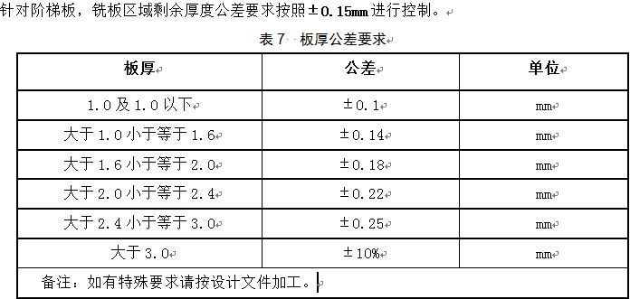
12. 孔位公差：
印制板中的钻孔位置与设计文件中的钻孔位置的最大孔位偏差应在±0.076mm范围内，其中同一连接器内部的孔位偏差应在±0.05mm范围内
13.厚铜板（内层所有层设计铜厚 ≥2oz 的PCB定义为厚铜板：）
①介质层要求:厚铜板PP要求选择含胶量≥55%的PP，优选顺序106 > 1080 > 2116，禁止使用1506/1500或7628/7629/7630的PP; 厚铜板必须保证最小完成介质厚度≥4mil，介质层必须包含2张（或以上）PP，Core建议使用2 张PP配本结构
②内层非功能焊盘：为保证可靠性，厚铜板内层至少需保留4层孔盘，保留的孔盘需对称且均匀分布
③孔铜：厚铜板孔壁镀铜最小厚度≥25μm
④介质耐电压要求：
设计文件中有介质耐电压测试要求的厚铜板需要100%进行介质耐电压测试（测试前无需进行回流预处理）。
测试条件：电压为1500VDC（每秒爬升500V），1500V维持5秒。
通过标准：测试中不能出现闪络、击穿现象，且电压稳定时间内漏电流小于0.1mA
14. 如果板上含有如下图特征的140PIN连接器焊盘，其中一个非金属化定位孔HOLE120M(1.2mm)改为如下槽孔，槽孔孔径公差精度为：槽宽：+/-1.97mil、槽长：+/-3mil，且在不影响走线、接地层的情况下，允许刮铜离孔0.5mm以保证孔壁不露铜。
判断标准：双排140个焊盘（每排70），焊盘中心距0.8mm ，两端各有一个非金属化定位孔，孔径分别是0.8mm和1.2mm，需要工程对1.2mm孔作修改。如果加工文件已按上述设计则不用理会本修改要求。对于不能确认的请和顾客确认。
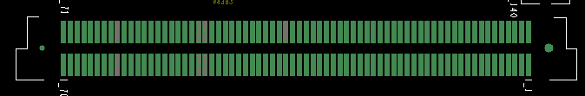

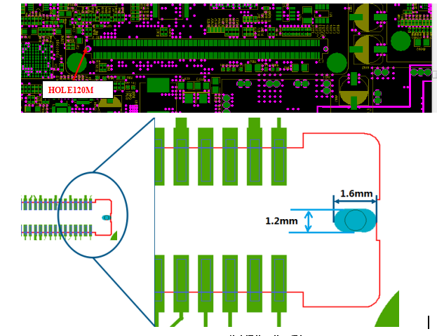
HOLE120M

15.工程EQ确认要求
1）邮件主题：“板号-供应商-工程-供应商内部编号”或“板号-供应商-备料工程-供应商内部编号”。例如： 7201001R1A-快捷-工程问题-EA06102EB0
2）EQ内容原则上以excel或word形式提供，尽量一次提全，有疑问的可以提前电话沟通清楚再编辑邮件确认。
3）EQ发送给zhhy@fiberhome.com，抄送到fhpr_ep@fiberhome.com
16.内层非功能焊盘（厚铜板除外）：PTH孔径≤1.6mm：内层非功能性焊盘应删除；PTH孔径＞1.6mm: 内层非功能性焊盘,当线路间距满足时，按照保留制作，当线路间距不足时，与客户确认删除制作,允许加泪滴；
17. 20G+高速板卡加工要求

18.终端板要求
1）阻焊桥
①对于表层基铜HOZ 及以下，焊盘间距≥8.0mil 的SMT 焊盘，应有阻焊桥。
②对于表层基铜1OZ，焊盘间距≥8.5mil 的SMT 焊盘，应有阻焊桥。
③对于表层基铜2OZ，焊盘间距≥9.0mil 的SMT 焊盘，应有阻焊桥。
2）阻焊塞孔
过孔阻焊塞孔处理的要求如下：
① 板内ICT 测试孔设计为一面正常阻焊开窗，另一面无阻焊窗，建议从非测试面（无阻焊窗面）
阻焊塞孔处理；其他板内单面开窗的过孔，允许在无阻焊开窗面添加小窗，按不塞孔处理；散
热焊盘上的盘中孔（一面开窗一面无窗或者两面均开窗）建议采用阻焊半塞孔方式处理。
② 板内16mil 及以下孔径的双面未开窗的过孔要求阻焊油墨塞孔； BGA （Ball Grid Array）下
的所有双面未开窗过孔要求阻焊油墨塞孔。
③ 阻焊油墨塞孔要求：无空洞或裂纹，或无空洞或裂纹导致的露铜；双面塞孔饱满度不小于70%，
单面塞孔饱满度不小于30%。
3）不允许阻焊起泡，需要走喷涂
4)字符颜色无要求时，默认为白色
5）金手指：金层厚度≥0.3um，镍层厚度≥2.5um；采用电镀硬金+三面包金工艺（蚀刻引线截面处可不做要求）。
6）板厚要求：板厚≤1.0mm时，公差+/-0.1mm，板厚＞1.0mm时，公差+/-10%
7）外形
①外形公差+/-0.13mm
②PCB 板四周板角外形（包含工艺边）如果设计为直角，加工时可按R = 1.0 mm 的圆角处理；板
角外形非直角的按CAD 设计数据处理。
③如存在下图所示的内直角设计（PCB 板边的连接器接插区域），加工时可按附图要求选择一种
方案处理。

8）V-cut角度：无要求时按30°+/-5°
9）翘曲度
板厚≥1.6mm时，翘曲度≤0.75% ；板厚＜1.6mm时，翘曲度≤0.5%
10）板内MARK点最大间距公差+/-0.1mm，提供尺寸图纸给生产监控
11）电测后续加盖电测章。
12）以上未列举事项参考A061通用客规。
13)终端板识别方式
①加工文件命名中有“终端”两个字
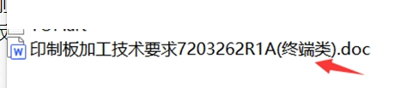
②加工技术要求正文板类别为终端
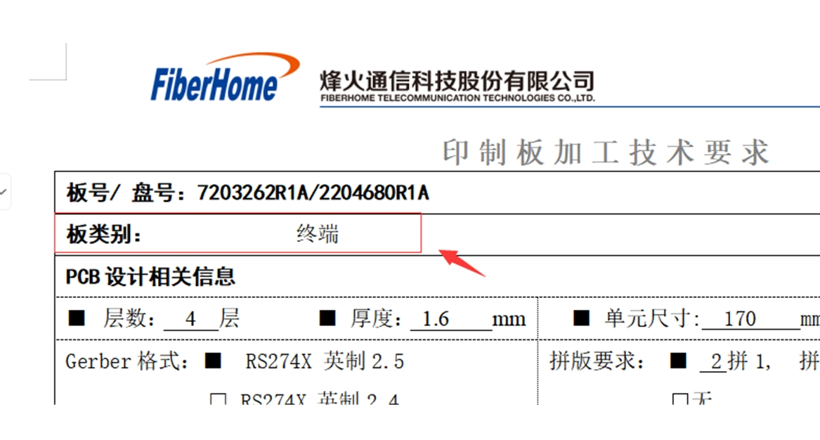
14）标记要求：
①板上应我司全套标记和周期以及板材型号，板材型号需为板材型号，不能为板材类别，如使用NY2170则应该在板上添加NY2170的标记，所有标记优先丝印在焊接面左上角位置。
②对于PCB拼板，如拼板面积很小，无法添加标记时，则应将标记丝印在拼板连接边上，但生产厂家标识须丝印在每个单元内。
15）.板材要求
.无要求时，板材从如下列表选择(分类标准为G1.0板材Tg＞140)，此仅限“PCB-终端”的单板使用
材料型号 | 供应商 | 特性 | 分类标准
IT-180A | 联茂 | Tg＞170 | G1.2
S1000-2M | 生益 | Tg＞170 | G1.2
S1000-2 | 生益 | Tg＞170 | G1.2
S1190 | 生益 | Tg＞170 | G1.2
EM827 | 台光 | Tg＞170 | G1.2
NP-175F | 台湾南亚 | Tg＞170 | G1.2
NY2170 | 南亚新材 | Tg＞150 | G1.1
S1000 | 生益 | Tg＞150 | G1.1
NP155F | 台湾南亚 | Tg＞150 | G1.1
IT-158 | 联茂 | Tg＞150 | G1.1
NY2150 | 南亚 | Tg＞150 | G1.1
S1000H | 生益 | Tg＞150 | G1.1

预审部分：
- 客户没有特殊说明的，层间最小介质厚度为0.09MM；内层铜1OZ、外层基铜0.5OZ；
- 我司确认调整后的叠层方案时，请同时提供客户设计叠层，以便客户有个对比并快速回复确认；
- 提供网络表文件的，需要与GERBER核对网络表；
- 确认邮件：
  - 注明样板还是批量；
  - 邮件主题注明是第几次确认；
- 若客户提供的原始文件中有孔符图层，则务必需要将该层调入到TGZ文件中；
- 当客户有耐压测试要求时，预审必须确定测试条件并提供CAM，客户没有提供时反馈客户提供
7.产品类型识别（预审需要将识别到的类型传递给CAM）
PCB 分成4个类别：PCB-高阶 HDI、PCB-高端、PCB-中端、PCB-普通。。
具体PCB 的类别信息会在“PCB 物料描述”中体现。举例如下：
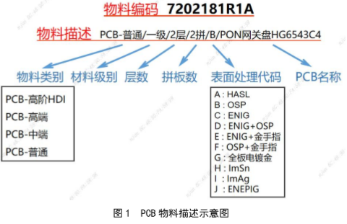

CAM部分：
- 内层非功能焊盘（厚铜板除外）：PTH孔径≤1.6mm：内层非功能性焊盘应删除；PTH孔径＞1.6mm: 内层非功能性焊盘视情况建议删除。允许加泪滴；
- PCB板上设计的板号、盘号、层标记（一般设计在板边）都需要盖油处理；
- 打叉板要求：拼板上允许报废单元的数量不超过拼板上单元总数的20%(即客户拼板单元数<5拼的,不允许单拼报废)，且每一批含有报废单元的拼板数目不可以超过交货拼板总数的5%（“PCB-高阶 HDI”物料四拼设计允许一个报废单元，且允许不考核交货总数百分比）；研发板(样板)不允许打叉
- 顾客对孔符图层的要求：
  - 若预审提供的TGZ文件中含孔符图层，则需将孔符图层打印成PDF格式，然后命名为“工号_drill.pdf”，随CAM制作文件提交至文控保存；
  - 打印PDF文件时，需将孔符图层拆分开成2页（可旋转后将图形最大化），样式如以下工号_drill.pdf效果（原始drawing.pdf为客户提供的原始drawing层打印的PDF，工号_drill.pdf为drawing层拆分后打印的效果）；
  - 若原始文件TGZ中无drawing层则忽略此要求；
  - NP更改单如果出现要求更改钻孔而没有提供孔符图的情况，按部分客户要求没有提供孔符图，不提供图纸处理，并且将前版本的图纸删除
- 非金属化孔设计有焊盘时，内层应直接删除；外层焊盘直径比非金属化孔孔径大0.50mm以下时，需直接删除此独立焊盘。如非金属化孔设计位于大铜皮处，大铜皮与非金属化孔之间应保证大于等于0.50mm的宽基材隔离带
- 挪到共用4.1）
- 电性能测试的测试条件：测试电压≥200V，短路电阻20MΩ，开路电阻20Ω
- 板涨缩偏差
板涨缩偏差定义为板内相距最远的两个定位基准点（Mark to Mark）的最大位置偏差。该偏差要求如下表：
两定位基准点距离 | ≤ 500mm | >500mm
最大位置偏差 | ≤4mil | ≤5mil
工程提供板内相距最远的两个定位基准点（Mark to Mark）的最大位置（及偏差），ERP终检备注：需要测量板涨缩偏差，见xxx图纸

